ДОКЛАД
Педагога дополнительного образования
Губкинской школы хореографического искусства
Сошко Татьяны Александровны

«Роль педагога-хореографа в формировании личности способной к созиданию и воплощению новых идей в любом направлении жизнедеятельности путем участия в творческих мероприятиях различного уровня»
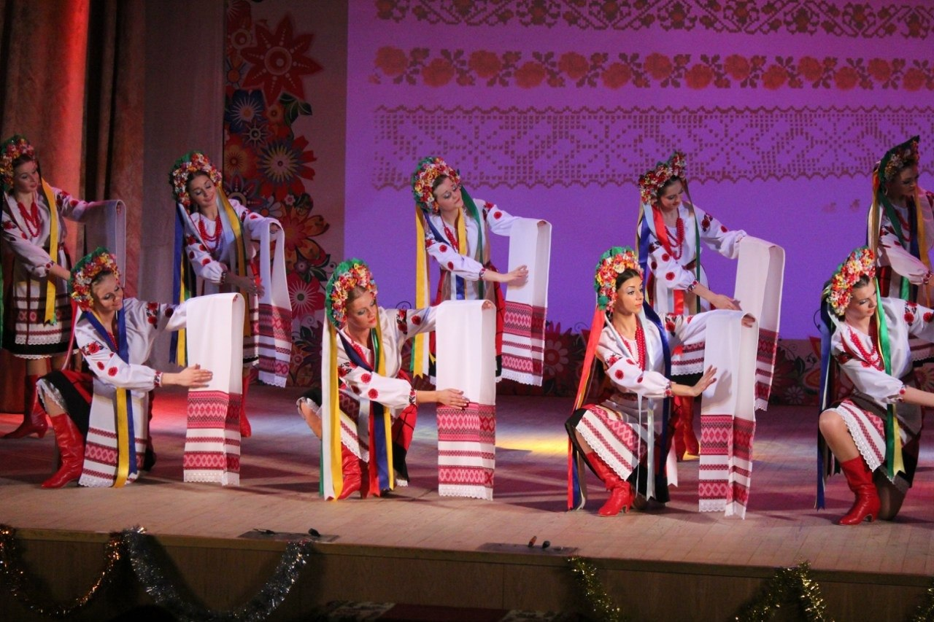

ВВЕДЕНИЕ
Пришел воспитатель к Мудрецу за советом: «Как стать хорошим Учителем для своего воспитанника?». Мудрец ответил: «Научи его летать».
- Но как я это сделаю, если сам не умею! – удивился воспитатель,
- А ты попробуй,- сказал Мудрец и закрыл глаза.
Прошли годы.
Мудрец сидел на том же месте и смотрел в небо. Видит, летит ребенок, а за ним его учитель. Они приблизились к Мудрецу, опустились на землю и поклонились.
- Как видишь, он умеет летать, - сказал учитель и гордо посмотрел на воспитанника.
А Мудрец посмотрел на крылья учителя и произнес:
- А меня больше радуют твои крылья!
Ш. Амонашвили Притча «Спешите, дети, будем учиться летать!»
Только одухотворенный своим делом педагог, может научить ребенка полюбить свою науку. Только влюбленный в хореографию педагог, может влюбить в это искусство своих учеников.
Среди наиболее актуальных на сегодняшний день направлений воспитания детей выделяются такие, как гражданское воспитание, трудовое, нравственное, эстетическое, физическое и др.
Хореография как синтез других видов искусства является ярким примером духовно-нравственного и эстетического воспитания. Через изучение фольклора, классики, быта, географии, этнографии, культуры народов ученики постигают ценности и идеалы этого мира.
Эстетическое воспитание – это процесс формирования и развития эмоционально-чувственного и ценностного сознания личности и соответствующей ему деятельности. Только эстетическое воспитание влечет за собой формирование эстетического вкуса и эстетического отношения к действительности. От педагога-хореографа зависит не только профессиональный рост танцора, но и его духовная наполненность. Его задача не только вырастить профессиональных артистов, но и развить у своих учеников художественно-эстетический вкус, который позволит в будущем разбираться в искусстве, видеть его, чувствовать и искренне любить.
Сегодня в Губкинской школе хореографического искусства более 450-ти ребят изучают искусство танца. Учащиеся школы посещают занятия в течении длительного времени, проявляют настойчивость и усердие в приобретении знаний, умений и навыков в области хореографического искусства, с помощью изучения истории танца, элементов классической и народной хореографии, направлений современной хореографии. Учащиеся расширяют кругозор, познают мир, постигают формы и законы его развития. Таким образом, происходит формирование личности способной к созиданию и воплощению новых идей в любом направлении жизнедеятельности.
Огромный вклад в формирование личности учащегося нашей школы вносит практическая деятельность в Заслуженном ансамбле танца России «Северное сияние». Совместная творческая деятельность под руководством опытных педагогов-хореографов способствует накоплению участниками социального опыта, учит коллективному взаимодействию, правилам поведения, творческому развитию одаренных детей. Юные артисты систематически принимают участие в школьных, городских, окружных, всероссийских и международных фестивалях и конкурсах. Сталкиваются с колоссальной физической и психологической нагрузки, но выдерживают ее с достоинством. Часто зритель приходит в восторг от физической формы артистов на сцене, недоумение «Как вы работаете столько танцевальных номеров подряд и не устаете?». Секрет прост – правильная система подготовки и одухотворенность личности хореографией. На основе ее эстетической притягательности и высокой нравственной целостности преодолеваются любые физические трудности, укрепляются волевые качества личности, и артист получает эстетическое наслаждение.
Основная часть
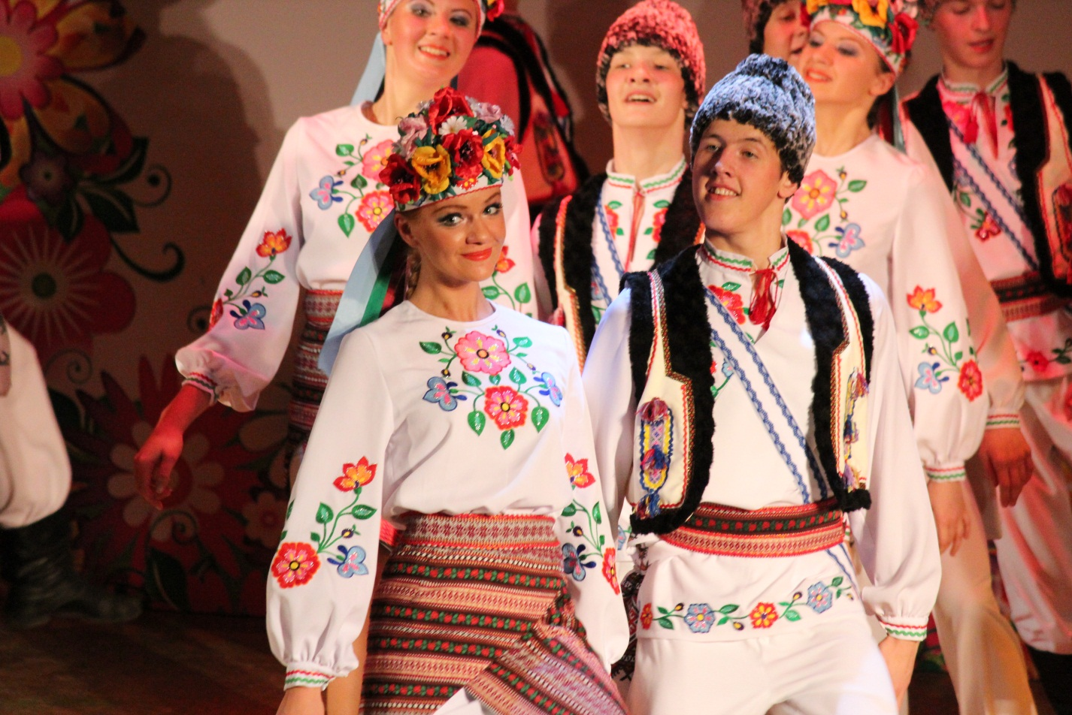
Работа в творческом коллективе имеет свои особенности. Главным отличием учебного процесса, является атмосфера сотворчества. Но совместное творчество не только участников коллектива, а участников и их педагогов. Художественно-эстетическая деятельность в творческом коллективе способствует эмоциональному развитию воспитанников, вызывая чувства коллективного сопереживания, сочувствия, совместного ощущения эмоциональной атмосферы и ее сотворчества.
Формирование личности учащегося начинается с первых дней и продолжается на протяжении всего процесса обучения. Меняются методы и формы работы в процессе развития личности. Одни сменяют другие, некоторые работают в комплексе.
Педагог – главный человек в жизни ребенка, юного артиста. Именно он закладывает фундамент личности способной к созиданию, находясь с учениками в хореографическом классе. Своей творческой деятельностью, подбором музыкально-хореографического материала педагог развивает духовную сторону личности, учит понимать искусство, а не создает бездушных танцевальных роботов. На ряду с техникой, с самого начала педагог прививает осмысленность всех движений, учит танцевать душой. Непросто взмахнуть кистью, а сделать это с полным осознанием того зачем и почему. Наращивая мастерство ученику, педагог помогает раскрыть сильные стороны, найти свое амплуа.
Помимо различных форм работы с детьми в обучении хореографии, огромную роль играют специализированные танцевальные классы, оборудованные хореографическими станками и зеркалами. Мнения педагогов, родителей или критиков могут расходиться, зеркала всегда дают юным артистам самую объективную оценку проделанной работы, а так же добавляют в копилку ребенка способность к здравой самокритике и оценке себя самого.
Пройдя определенный промежуток работы, обучающийся сталкивается с первым испытанием – академ-концерт или открытый урок. Постоянно посещая занятия, дети физически готовы показать полученные умения, но психологически еще могут испытывать трудности. Здесь, казалось бы, поддержкой выступают родители, заполнившие зал мамы, папы, бабушки и дедушки, но самое успокаивающее действие на обучающихся оказывает одобрительная улыбка педагога-хореографа, который своим спокойствием, легким кивком головы, прикосновением вселяет уверенность ребенку, заставляет по-настоящему поверить в себя.
Концертная деятельность коллектива формирует еще больше личностных качеств. Чувство уверенности в себе усиливается с каждым выходом на сцену. Не каждый взрослый может представить себя перед огромной аудиторией, если при этом нужно еще исполнить около десятка хореографических композиций?
Чувство ответственности за себя и свой коллектив обретается не сразу. Несмышленые малыши машут ручкой маме, сидящей в третьем ряду. Взрослые артисты несут себя с достоинством, ощущая себя частью чего-то большего, чего-то прекрасного.
Невозможно представить артиста без волевых качеств. Умение настроить себя на работу, умение заставить себя работать. И здесь речь идет совсем не о человеческой лени. Речь идет о «втором дыхании». Когда артисту кажется, что силы уже на исходе, заряд положительных эмоций дарит поток новых сил.
Все эти качества в ребенке формирует его педагог, каждый день приходя на занятие, только лишь своим трудолюбием, работоспособностью, дисциплинированностью, настойчивостью.
Большую роль в становлении личности играет конкурсная и фестивальная деятельность. Сплочение коллектива перед общей целью, желание показать себя другим, ответственность перед своими педагогами, городом, а иногда и целой страной, организация самоуправления, дисциплинированность и терпение, умение объективно оценивать себя и других – все эти навыки сильной личности закрепляются на конкурсных площадках. Но при этом чувство сопереживания, коммуникативные качества, умение прийти на помощь, поддержать соперника, если это необходимо.
Конкурсная программа – это маленький период жизни, который наполняет личность ребенка таким большим количеством положительных качеств и черт, которым не каждый взрослый человек может похвастаться. Но это возможно, лишь при правильном настрое педагога. Если педагог настроен враждебно, не признает ни чем труд кроме своего, дети всегда смогут это разглядеть и, подобно зеркалам в танцевальном классе, отразят такую манеру поведения.
ЗАКЛЮЧЕНИЕ
С первого и до последнего дня обучения в школе педагог-хореограф – главный человек в жизни юного артиста. Он не оставляет учеников в танцевальном зале, на концертах, мастер-классах и конкурсах. От него зависит то, каким станет его ученик.
Для правильного развития личности педагог должен создать комфортную среду взаимодействия учащихся, а психологически комфортным будет взаимодействие в творческом коллективе, если правильно организовано общение между учащимися, между учащимися и педагогом.
С.Л. Рубинштейн писал: «Отношение к другому человеку, к людям составляет основную часть человеческой жизни, ее сердцевину. Сердце человека все соткано из его человеческих отношений к другим людям; то, чего оно стоит, целиком определяется тем, к каким человеческим отношениям человек стремится, какие отношения к людям, к другому человеку он способен устанавливать».
Коллектив не мыслим без сотворчества. Коллективное творчество открывает возможности для реализации художественного потенциала каждого ребенка, формирует такие личностные качества как самооценка, самоуважение, принятие или непринятие себя как личности, умение взаимодействовать друг с другом. Поскольку именно педагог-хореограф настраивает «инструмент» взаимодействия в коллективе, то именно его личность, его идеология, профессиональные знания, увлеченность своей профессией и уважение учеников является главным во всех процессах, происходящих в коллективе, его работа способность и успех.
